TTT 2016

Arrangörer: TOK
Rapportera era resultat på:
http://speltok.se/tto/tournament.php
Houserules:
- Hela modellen/modellerna måste vara inom arean för att få cover.
- Impassable Terrain gäller för alla modeller som inte är i Zooming Mode.
- Ett Tactical Objective som omöjligen kan klaras får alltid kasseras och dras om.
- Om inget annat nämns i uppdraget så får man max kassera ett tactical objektiv i
slutet på sin runda.
- Dubbla hold objektiv X dras inte om.
- Om det finns codex specifika objektiv 11-16 så måste dessa användas
- Vanguard spelas som bilden d.v.s. man deployar i sitt vänstra hörn.

Omvandling av Victory Points som uppdraget gett omvandlat till matchresultat i 20-0 system:
 | 20-0 system
Differens i VP: | Resultat
0-1 | 10-10
2-3 | 11-9
4-5 | 12-8
6-7 | 13-7
8-9 | 14-6
10-11 | 15-5
12-13 | 16-4
14-15 | 17-3
16-17 | 18-2
18-19 | 19-1
20+ | 20-0

Inför slaget:
Utväxla armélistor och ge motståndaren möjlighet att läsa din codex med regler för din armé. Var gärna behjälplig och svar på frågor som kan uppstå. Alla regler som din armé har skall du kunna uppvisa.
1. Slå en tärning, vinnaren väljer vem som börjar placera markörer. Totalt skall sex markörer, numrerade 1-6 placeras ut. De skall placeras i nummerordning.
2. Slå en tärning, vinnaren väljer vilken sida av bordet där spelaren placerar ut sina styrkor.
3. Slå fram Gifts, Boons och annat som händer före slaget. Spelaren som valde sida börjar slå.
4. Slå fram eventuella Psychic Powers. Spelaren som valde sida börjar slå.
5. Slå för Night Fight om någon av spelarna vill ha night fight (4+ blir det nightfight)
6. Slå en tärning, vinnaren av detta tärningsslag väljer vem som placerar ut sin armé först.
7. Slå fram Warlord Traits under vardera spelares deployment.
8. Slå vem som börjar placera Infiltrators. Dessa placeras växelvis.
9. Spelaren som placerade ut sin armé först väljer vem som börjar.
10. Seize the initiative.
11. Slå vem som börjar göra Scout-förflyttningar. Dessa görs växelvis.
12. Börja spela.

Match 1:
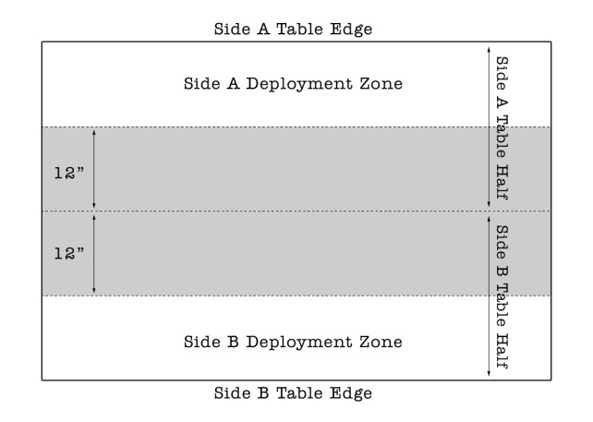
Primära Objektiv:
Tactical Objectives(max 6p i diff)
Maximalt antal kort på handen är lika stor som (5 - antalet kontrollerade objektiv). Dra kort i början av runda så att maxhanden erhålles.

Kontroll (1p per turn)
I slutet av varje playerturn se vem som kontrollerar flest objektiv. Om det är den spelare vars tur det är, så erhålles 1 VP.

Breakthrough(max 6p i diff)
I turn 1-3 får man köra av brädet på motståndarens långsida. Max diff 6 VP. 2 VP per enhet.

Sekundära Objektiv:
First Blood(2)

Match 2:
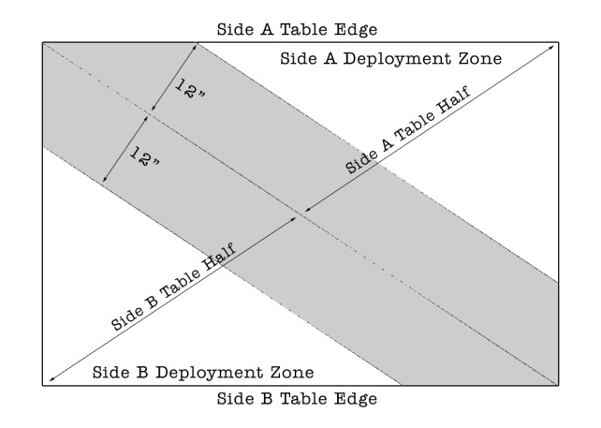
Primära Objektiv:
Multiple Linebreaker(max 6p i diff)
Fungerar som linebreaker, fast varje enhet som linebreak:ar ger 1 poäng.

Tactical Objectives(max 7p i diff)
Maximalt antal kort på handen är lika med turens nummer. Dra kort i början av runda så att maxhanden erhålles.

Killpoints (max 4p i diff)

Sekundära Objektiv:
First Blood(2)
Slay The Warlord(1)

Match 3:
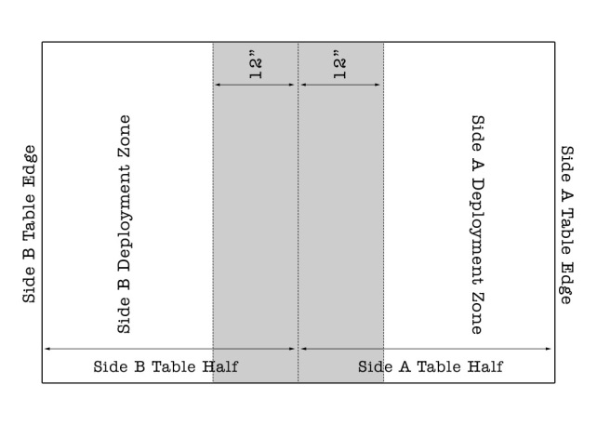
Primära Objektiv:
Relics (2 st värda 3p vardera)
Placeras 12” in på vardera långsida på centrumlinjen. Vanliga reliker med tillägget:
Inom 12”: All enheter -1 Toughness/AV (stackar)

Objektiv(max 4p i diff)
3-6 värt 1p

Tactical Objectives(max 6p i diff)
Dra 2 kort i varje runda. +1 kort för att kontrollera en relik. (+2 om båda kontrolleras).

Sekundära Objektiv:
First Blood(2)
Slay the Warlord (2)

Match 4:
Primära Objektiv:
Slaughterpoints (max 8p i diff)
Killpoints erhållna i Close Combat är värt ett extra KP, Independent Character är värt ett extra KP

Tactical Objectives(max 8p i diff)
Dra antalet kontrollerade objektiv kort till handen (minimum 2)

Sekundära Objektiv:
Last Blood(2)
Line Breaker(2)

Spec:
TV team. Varje armé har en infanterimodell som agerar TV Team. Denna modell är endast en markör, kan inte förstöras och kan inte påverka andra modeller. Modellen står på en 25mm bas och är inte högre än en space marine. Modellen rör sig upp till 6" varje runda, utan att slå terrängslag, rör sig endast på marknivå, dvs inga kullar, klättra i ruiner osv. Däremot kan den passera genom modeller i spelet. Modellen har 360 graders Line of Sight.

För att tillgodoräkna sig kill points i detta mission måste TV-teamet ha sett när sista modellen dör, fordonet sprängs/tar sitt sista hull point, enheten springer av osv.

Match 5:
Primära Objektiv:
Objektiv(max 8p i diff)
1-4 värt 2p

Tactical Objectives(max 6p i diff)
Maximalt antal kort på hand 5. Dra kort i början av runda så att maxhanden erhålles.

Sekundära Objektiv:
First Blood(3)
Slay The Warlord(2)

